## 3.2 输入输出要求(部分)

3.2.1企业用户(王健，宁量)

3.2.1.1企业信息

1. 输入：所属地区、组织机构代码、企业名称、企业性质、所属行业、主要经营业务、联系人、联系地址、邮政编码、联系电话、传真、EMAIL

媒介体：复选框、输入框、按钮

数据类型：字符串和整型类型

格式：按照输入格式及类型进行传输和保存

数值范围：字符串0~20个字符长度，整型数值小于256

精度：整型类型精确到个位

1. 输出：登录企业系统、格式比较、信息的保存和上报

媒介体：复选框、按钮

数据类型：字符串和整型类型

格式：保存格式

数值范围：字符串0~20个字符长度，整型数值小于256

精度：整型类型精确到个位

3.2.1.2数据填报

（1） 输入：建档期就业人数、调查期就业人数、其他原因、就业人数减少类型、主要原因、主要原因说明、次要原因、次要原因说明、第三原因、第三原因说明

媒介体：复选框、输入框、按钮

数据类型：字符串和整型类型

格式：按照输入格式及类型进行传输和保存

数值范围：字符串0~20个字符长度，整型数值小于256

精度：整型类型精确到个位

（2） 输出：确认、保存、上报

媒介体：文本、按钮

数据类型：字符串和整型类型

格式：原始输入及保存格式

数值范围：字符串0~20个字符长度，整型数值小于256

精度：整型类型精确到个位

3.2.1.3数据查询

（1） 输入：登陆、个人信息、查询条件

媒介体：复选框、输入框、按钮

数据类型：字符串和整型类型

格式：按照输入格式及类型进行传输和保存

数值范围：字符串0~20个字符长度，整型数值小于256

精度：整型类型精确到个位

（2） 输出：调查期企业数据的状态、个人企业数据、导出企业数据

媒介体：文本

数据类型：字符串和整型类型

格式：原始输入及保存格式

数值范围：字符串0~20个字符长度，整型数值小于256

精度：整型类型精确到个位

## 3.10 界面要求(部分)(描述一下用户在这个界面可以执行的操作)

3.10.1企业用户(400字王健，宁量)

3.10.1.1企业信息

用户可以登陆企业账号，若没有企业账号，新用户可以选择注册企业账号，登陆后，用户可以补充企业基础信息并对企业详细信息进行修改，企业详细信息包括所属地区、组织机构代码、企业名称、企业性质、所属行业、主要经营业务、联系人、联系地址、邮政编码、联系电话、传真、EMAIL，其中EMALL不是必须录入的。当录入的信息确认无误后可以在规定的时间内保存并上报省备案。 注意企业的详细信息必须按照统一规范的模板进行填写和修改。

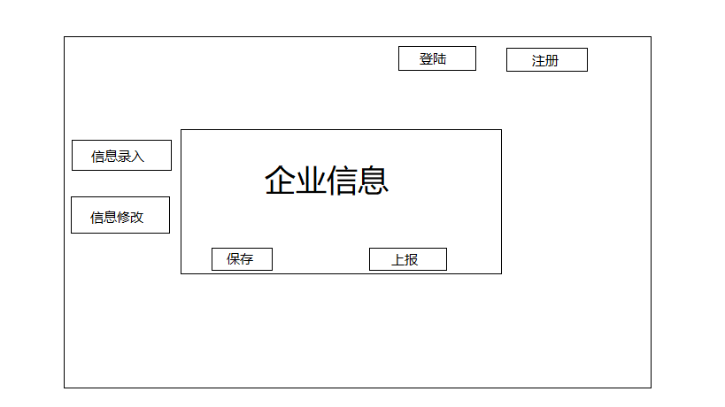

3.10.1.2数据填报

企业用户在此界面可以在规定的时间范围内填报当期采集数据，填报的数据包括建档期就业人数、调查期就业人数、其他原因、就业人数减少类型、主要原因、主要原因说明、次要原因、次要原因说明、第三原因、第三原因说明。填写完成后可以进行保存，当确认无误后上报。

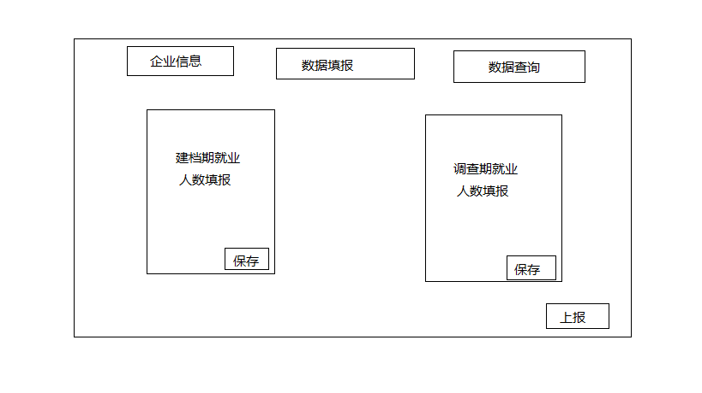

3.10.1.3数据查询

用户可以在此界面查询以往调查期企业数据的状态，包括企业的就业人数和基础信息和详细信息，不过不同的企业用户只能查询自己企业数据。可以设置查询的条件进行查询，对查询的结果可以选择在线浏览或者导出到个人的pc端。

